Raus aus der Erschöpfung – zukunftsfähige Systeme gestalten
7. Salzburger Friedenstagung von 16. – 18. Juni in St. Virgil Salzburg

Wie können wir in einer Welt multipler Krisen zukunftsfähige Systeme gestalten? Dieser Frage geht die Tagung „Raus aus der Erschöpfung – zukunftsfähige Systeme gestalten“ nach, die von 16. bis 18. Juni von Friedensbüro Salzburg und St. Virgil Salzburg veranstaltet wird. Zur Tagung werden über 20 renommierte Referent*innen erwartet – darunter der Soziologe Hartmut Rosa, Barbara Blaha, Leiterin des Momentum Instituts und die Ökonomin und Autorin Katharina Mau.

Salzburg. Kriegerische Konflikte, die ökologische Krise, der stetige Abbau von Demokratie und sozialen Grundsicherungen stellen die Gesellschaft vor die kollektive Herausforderung, die Zukunft neu zu denken und zu gestalten. Das kann zu Erschöpfung, Wut und Resignation führen. Einzelpersonen, Organisationen und Bewegungen, aber auch Ideen, Narrative und Utopien drohen ihre Energie zu verlieren und damit auch ihre Fähigkeit, Veränderungen anzustoßen.

Die Tagung „Raus aus der Erschöpfung – zukunftsfähige Systeme gestalten“ von 16. bis 18. Juni rückt das Phänomen der Erschöpfung und die Prozesse, die sich aus ihr ergeben können, in den Fokus. "In unserem Engagement bewegen wir uns oft zwischen Tatendrang und Erschöpfung, zwischen Mut und Wut, zwischen was muss jetzt gleich passieren und wo dürfen wir das langfristige Ziel nicht aus den Augen lassen“, sagt Barbara Sieberth, Geschäftsführerin des Friedensbüros Salzburg. „Damit ein gutes Leben für alle gelingen kann, brauchen wir Strukturen und Systeme, die das ermöglichen. Ich freue mich daher auf die Tagung, welche die Räume bietet gemeinsam in den Austausch zu kommen, uns gegenseitig zu inspirieren und mutig unsere Zukunft gestalten."

Und Gunter Graf, Studienleiter in St. Virgil, ergänzt: „Zukunftsfähige Systeme entstehen nicht aus einem ‚Weiterso‘, sondern aus dem Mut zur Neuausrichtung. Die Tagung lädt dazu ein, Erschöpfung ernst zu nehmen – nicht als Ende, sondern als Ausgangspunkt für nachhaltigen Wandel.“

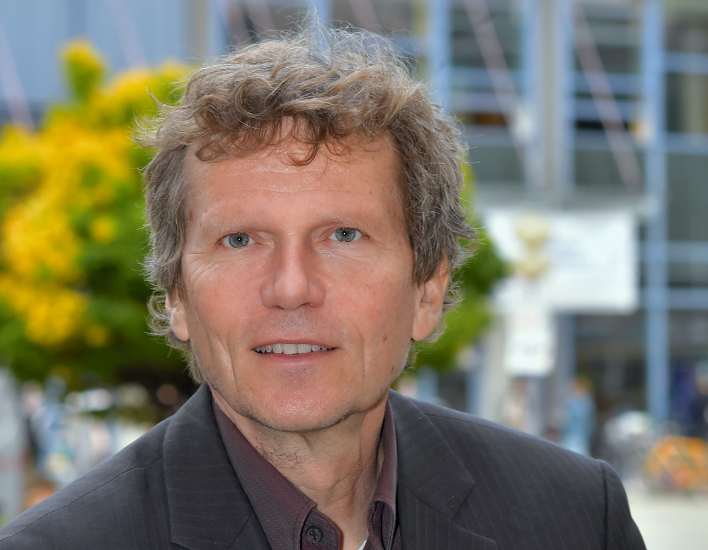
Der deutsche Soziologe Hartmut Rosa, bekannt für seine Resonanztheorie, wird die Tagung mit der Keynote „Erschöpfung und soziale Energie“ am 16. Juni eröffnen. (Verwertung honorarfrei, Bildrechte: Jürgen Scheere)

Foto in Druckqualität herunterladen

20 Referent*innen an drei Tagen

Zur Tagung werden 20 Referent*innen erwartet, die in unterschiedlichen Formaten über zukunftsfähige Systeme sprechen werden. Zu den geladenen Expert*innen zählen u.a.:

- Barbara Blaha: Autorin, Gründerin des Politkongress Momentum, sowie des Thinktanks Momentum Institut, Wien
- Sara Fromm: Autorin, Klimaaktivistin, Werkstatt für gewaltfreie Aktion, Freiburg
- Friedrich Glasl: Ökonom, Organisationsberater und Konfliktforscher, Salzburg
- Helga Kromp-Kolb: Meteorologin und Klimaforscherin, Wien
- Katharina Mau: Ökonomin, Autorin und freie Journalistin, München
- Ishraga Mustafa Hamid: Schriftstellerin, Übersetzerin, Politikwissenschaftlerin, freie Journalistin, Wien
- Hartmut Rosa: Soziologe und Politikwissenschafter, Direktor des Max-Weber-Kollegs der Universität Erfurt
- Christoph Schlick: Logotherapeut, Theologe, Sinnzentrum Salzburg

Alle Referent*innen sind im Anhang gelistet. Das komplette Tagungsprogramm ist im Internet abrufbar: https://www.friedensbuero.at/tagung/

7. Salzburger Friedenstagung

„Raus aus der Erschöpfung – zukunftsfähige Systeme gestalten“ ist die bereits 7. Auflage der Salzburger Friedenstagung, die seit dem Jahr 2011 gemeinsam von Friedensbüro Salzburg und St. Virgil veranstaltet wird.

Bisherige Tagungen waren:

- Wir sind Platz – Konfliktbearbeitung im öffentlichen Raum (21.-23. Nov. 2011)
- Betteln – eine Herausforderung (12.-14. Mai 2014)
- Extremismus (28.-30. Nov. 2016)
- Kultur(en) des Friedens – Harmonie, Spannung, Widerstand (15.-17. Okt. 2018)
- Young Rebels- Jugendproteste und gesellschaftliche Veränderung (1.-2. Juli 2021)
- Gespalten? Polarisierung und gesellschaftlicher Zusammenhalt (14.-16. Juni 2023)

Organisation

Die Tagung „Raus aus der Erschöpfung – zukunftsfähige Systeme gestalten“ findet von 16. bis 18. Juni 2025 in St. Virgil Salzburg statt.

Die Teilnahme kostet 120 Euro (60 Euro ermäßigt). Anmeldungen sind via Website: https://www.virgil.at/bildung/veranstaltung/raus-aus-der-erschoepfung-25-0297/, per E-Mail anmeldung@virgil.at oder per Telefon +43 662 65901 514 möglich.

Die Tagung wird unterstützt von: Arbeiterkammer Salzburg, Salzburger Sparkasse, Land Salzburg, Stadt Salzburg

A-Z der Mitveranstalter*innen

Afro-Asiatisches Institut in Salzburg, Akzente Salzburg, attac, Bewohnerservice der Stadt Salzburg, Bildungszentrum Saalfelden, Caritas Salzburg, Co-CreART, Diakoniewerk, Erzdiözese Salzburg, FH Salzburg, FS1, HOSI Salzburg, ifz – Internationales Forschungszentrum für soziale und ethische Fragen, Internationaler Versöhnungsbund, Robert-Jungk-Bibliothek für Zukunftsfragen, Katholische Aktion Salzburg, Leopold Kohr Akademie, Pioneers of Change, Plattform für Menschenrechte Salzburg, Salzburger Volkskultur, Schule im Aufbruch, Scientists for Future Salzburg, Verein Spektrum, Südwind Salzburg, Wissenschaft & Kunst

Rückfragehinweis

Natalie Rainer
Marketing & Kommunikation St. Virgil Salzburg
Mobil: +43 676 8746 9533
E-Mail: natalie.rainer@virgil.at

Martin Sturmer
Marketing & Kommunikation Friedensbüro Salzburg
Tel.: +43 699 1135 33 99
E-Mail: sturmer@friedensbuero.at
Anhang: Referent*innen der Tagung

Barbara Blaha leitet als Gründerin die Denkfabrik “Momentum Institut“, mit der sie sich für eine grundlegende Veränderung sozial-gesellschaftlicher Systeme stark
macht. Sie ist Autorin und publiziert zu wirtschaftlichen und politischen Fragen in zahlreichen Zeitungen und Zeitschriften.
Jens Blechert ist Professor für Psychologie an der Paris Lodron Universität Salzburg, Fachbereich Klinische Psychologie und Gesundheitspsychologie.
Kriemhild Büchel-Kapeller ist Expertin für Sozialkapital, Nachhaltigkeit und bürgerschaftliches Engagement. Sie arbeitet im Büro für Freiwilliges Engagement und Beteiligung der Vorarlberger Landesregierung und engagiert sich ehrenamtlich bei mehreren Veränderungsprozessen.
Sara Fromm setzt sich bei der „Werkstatt für Gewaltfreie Aktion“ dafür ein, andere beim selbstermächtigenden Protest zu unterstützen. Als Nachhaltigkeitswissenschaftlerin und Autorin fokussiert sie sich auf Klimagerechtigkeit und Maßnahmen, wie den Krisen der Welt mutig begegnet werden kann. 2024 erschien ihr Buch „Zuversicht Jetzt“.
Friedrich Glasl ist Konfliktforscher und Mitbegründer der “Trigon Entwicklungsberatung”. Er entwarf in den 80er Jahren das Modell der 9 Phasen der Konflikteskalation, die unter anderem die Diagnose von konfliktiven Prozessen in Institutionen ermöglicht.
Ishraga Mustafa Hamid ist Autorin, Aktivistin und Politikwissenschaftlerin. Zur Zeit ist sie Obfrau des Vereins Mendy, der Friedenskultur und Diversitätsmanagement fördert. Sie ist Mitbegründerin der Schwarzen Frauen Community. 2020 erhielt sie als Würdigung für ihre herausragenden Leistungen das goldene Verdienstzeichen des Landes Wien.
Hans Holzinger arbeitet und engagiert sich seit 1976 in Zentren der politischen Bildung und ist seit 2022 Senior Advisor der Robert-Jungk-Bibliothek für Zukunftsfragen und Beirats-Mitglied des Friedensbüros Salzburg.
Sandra Klaft hat Friedensforschung studiert und ist ausgebildete Beraterin für gewaltfreie Konflikttransformation und soziale Bewegungen. Seit 2021 leitet sie das deutschlandweite Netzwerk Peace for Future, das junge Menschen in Friedensthemen weiterbildet und zu einem Engagement mobilisiert.
Helga Kromp-Kolb ist Meteorologin und emeritierte Professorin an der Universität für Bodenkultur in Wien und Präsidentin des Forums “Wissenschaft und Umwelt”. Sie ist u. a. durch ihre Forschungstätigkeit zum globalen Klimawandel bekannt.
Lara Leik ist in der Nachhaltigkeitsvernetzung, bei den Scientists4Future und bei FridaysForFuture aktiv. Sie vernetzt Wissenschaftler*innen und Studierende innerhalb und außerhalb der Universitäten.
Katharina Mau setzt als Ökonomin und freie Journalistin ihren Schwerpunkt auf die wechselseitigen Auswirkungen zwischen Klima und Wirtschaft. Ihr Buch „Das Ende der Erschöpfung - Wie wir eine Welt ohne Wachstum schaffen“ erschien im Mai 2024.
Helga Mayr entwickelt mit über:morgen – Atelier für Zukunftsgestaltung zukunftsgerichtete Formate für Bildung, Regionen oder Organisationen. Ihr Fokus liegt auf Mitgestaltung und Transformation – immer mit dem Anspruch, Veränderung gemeinsam zu denken und konkret zu machen.
Markus Pausch ist Politologe an der FH Salzburg. Er forscht zu Fragen der Demokratie und zur Prävention anti-demokratischer Tendenzen in Europa.
Thomas Roithner, Friedensforscher, arbeitet beim Versöhnungsbund. Er lehrt Politikwissenschaft am Institut für Internationale Entwicklung der Universität Wien. Schwerpunkte: Sicherheits-, Verteidigungs- und Friedenspolitik in Österreich und Europa.
Hartmut Rosa ist Soziologe und Politikwissenschaftler an der Friedrich-Schiller-Universität Jena. Seine Gegenwartsdiagnostik beobachtet eine “gesellschaftliche Energiekrise” und setzt dieser die Gestaltung von Resonanzräumen als positive Zukunftsvision entgegen.
Christoph Schlick ist ehemaliger Benediktinermönch und leitet das Institut für Logotherapie & Existenzanalyse sowie das SinnZENTRUM in Salzburg. In letzterem fungiert er als Lebens- und Unternehmensberater für die Bereiche Krisen, Persönlichkeit und Potenzialentfaltung.
Sophia Stanger arbeitet am Austrian Center for Peace Burg Schlaining zu den Themen Frieden, Konflikt und Klimagerechtigkeit. Sie studierte Politikwissenschaften, afrikanische Literaturwissenschaften und Friedens- und Konfliktforschung. Als Co-Host leitet sie den feministischen Buchpodcast “Die Buch”.

